VENDIM

Nr. 26, datë 20.5.2016

PËR SHPËRNDARJEN E FINANCIMIT PËR PROJEKTE TË REJA, THIRRJA E PARË PËR VITIN 2016, NGA GRANTI “SHQIPËRIA DIXHITALE”, PROGRAMI “SHQIPËRIA DIXHITALE”, SHTYLLA III, E FONDIT PËR ZHVILLIMIN E RAJONEVE

Në mbështetje të nenit 100 të Kushtetutës, të nenit 15 e të aneksit 3, të ligjit nr. 147/2015, “Për buxhetin e vitit 2016”, Komiteti për Zhvillimin e Rajoneve

VENDOSI:

- Shpërndarjen e financimit për projekte të reja, thirrja e parë për vitin 2016, për drejtimet sipas shkronjave “a” dhe “b”, të pikës 1.2, të vendimit nr. 12, datë 10.3.2016, të Komitetit për Zhvillimin e Rajoneve, nga granti 1: “Shqipëria dixhitale”, programi “Shqipëria dixhitale”, shtylla III, e Fondit për Zhvillimin e Rajoneve, sipas tabelës 1, bashkëlidhur këtij vendimi.
- Të gjitha autoritetet kontraktuese, projektet e të cilave miratohen për t’u financuar, sipas pikës 1 të këtij vendimi, brenda një jave nga data e publikimit të tij në Fletoren Zyrtare, duhet të paraqesin në sekretariatin teknik, pranë ministrit të Shtetit për Inovacionin dhe Administratën Publike, kalendarin me të gjitha afatet e parashikuara për fazat e prokurimit publik të projektit dhe të përdorimit të fondeve, si dhe emrin e personit përgjegjës për informim.
- Autoritetet kontraktuese për projektet, sipas pikës 1 të këtij vendimi, duhet të kryejnë procedurat e prokurimit publik dhe të lidhjes së kontratës përkatëse për zbatimin e projektit deri në fillim të tremujorit të tretë të vitit 2016. Për fondet e projekteve të paprokuruara sipas këtij afati, Komiteti për Zhvillimin e Rajoneve ka të drejtën të rishqyrtojë financimin dhe t’i rishpërndajë ato për një projekt tjetër.
- Ngarkohet sekretariati teknik pranë ministrit të Shtetit për Inovacionin dhe Administratën Publike, të kryejë monitorimin e ecurisë së përdorimit të fondeve, sipas kalendarit të paraqitur nga autoritetet kontraktuese, në përputhje me pikën 2 të këtij vendimi, dhe të informojë Ministrinë e Financave, dhe periodikisht Komitetin për Zhvillimin e Rajoneve, përmes Sekretariatit të Përgjithshëm të Komitetit për Zhvillimin e Rajoneve.
- Pas shpërndarjes së financimit, sipas pikës 1 të këtij vendimi, vlera e alokuar për thirrjen I, shkronjat “a” dhe “b”, të pikës 1.2, të vendimit nr. 12, datë 10.3.2016, të Komitetit për Zhvillimin e Rajoneve, e mbetur pa u shpërndarë për financimin e projekteve, prej 130 260 000 (njëqind e tridhjetë milionë e dyqind e gjashtëdhjetë mijë) lekësh, të rialokohet, si më poshtë vijon:
- Vlera prej 70 260 000 (shtatëdhjetë milionë e dyqind e gjashtëdhjetë mijë) lekësh, i shtohet portofolit të grantit “Infrastruktura vendore dhe rajonale”, Programi i Zhvillimit Vendor dhe Rajonal, shtylla I, për vitin 2016. Ky fond të shpërndahet për financimin e projekteve të reja, të thirrjes së rradhës, për vitin 2016, dhe/ose të projekteve në vazhdim, të grantit për infra-strukturën vendore dhe rajonale.
- Vlera prej 60 000 000 (gjashtëdhjetë milionë) lekësh, të financojë thirrjen e dytë për financim, nga granti 1: “Shqipëria dixhitale”, programi “Shqipëria dixhitale”, shtylla III, e Fondit për Zhvillimin e Rajoneve, që do të shpallet në fillim të muajit qershor 2016.
- Ngarkohen ministri i Shtetit për Inovacionin dhe Administratën Publike dhe ministri i Financave, për zbatimin e këtij vendimi.
Ky vendim hyn në fuqi pas botimit në Fletoren Zyrtare.
ZëvendësKRYETARI
Niko Peleshi

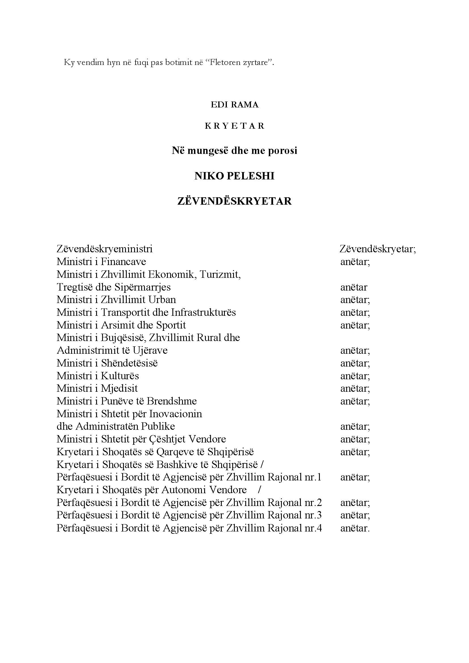

Tabela 1. Lista e projekteve të reja për financim, thirrja e parë për vitin 2016, përmes granti 1: “Shqipëria dixhitale”, programi “Shqipëria dixhitale”, shtylla III e Fondit për Zhvillimin e Rajoneve

Nr. | Autoriteti kontraktues | Emërtimi i Projektit | Vlera e plotë e projektit (në lekë) | Vlera e financimit për vitin 2016  (në lekë) | Vlera e financimit për vitin 2017  (në lekë)
1 | Bashkia Durrës | Sistemi gjeoportal lokal, Web GIS, për Bashkinë Durrës | 15,000,000 | 10,500,000 | 4,500,000
2 | Bashkia Korçë | Platforma Web GIS për Bashkinë Korçë (teknika të avancuara replikimi) | 13,200,000 | 9,240,000 | 3,960,000
 |  |  | 28,200,000 | 19,740,000 | 8,460,000
Shënim:
1. “Vlera e plotë e projektit” përfaqëson vlerën brenda së cilës caktohet fondi limit për prokurimin e zbatimit të projektit (kur nuk ka financim tjetër nga autoritetet kontraktuese). Kjo vlerë shërben si referencë për përllogaritjen e vlerës së financimit për vitin 2016 dhe korrektohet nga vlera e kontratës, pas nënshkrimit të saj. Fondi i përftuar nga diferenca midis vlerës së projektit dhe vlerës së kontratës, pas nënshkrimit të kontratës, i shtohet portofolit të grantit “Shqipëria dixhitale”, Programi “Shqipëria dixhitale”, shtylla III e Fondit për Zhvillimin e Rajoneve dhe shpërndahet për financimin e projekteve të reja dhe/ose projekteve në vazhdim. Vlera e plotë e projektit përcillet nga sekretariati teknik (Ministria e Shtetit për Inovacionin dhe Administratën Publike).
2. “Vlera e financimit për vitin 2016” tregon vlerën e financimit që alokohet nga buxheti i Fondit për Zhvillimin e Rajoneve për vitin 2016.
3. “Vlera e financimit”, për vitin 2017, tregon vlerën e mbetur të financimit, pas diferencës midis vlerës së kontratës dhe vlerës së financimit për vitin 2016.
4. Autoritetet kontraktuese të projekteve fituese, përpara nisjes së procedurave të prokurimit, duhet të marrin paraprakisht miratimin e termave të referencës së projekteve që do të zbatojnë, nga Autoriteti Shtetëror për Informacionin Gjeohapësinor (ASIG). Kjo kërkesë është paraqitur nga sekretariati teknik (Ministria e Shtetit për Inovacionin dhe Administratën Publike).

